Γεια σας, παιδάκια μου!
Έτοιμοι να γνωρίσουμε μια διαφορετική πόλη;


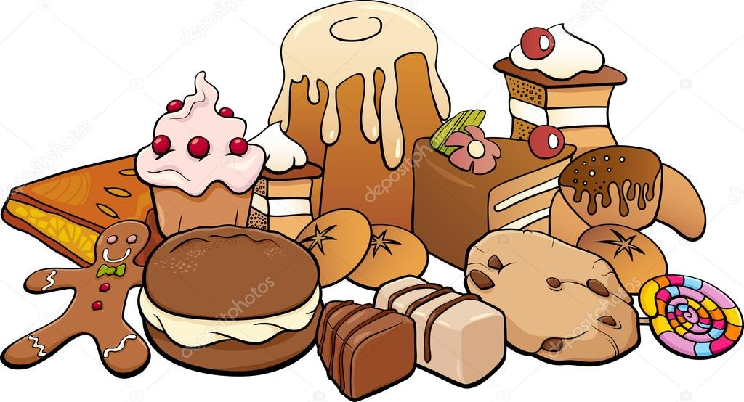

Στη Ζαχαρούπολη τα πάντα είναι γλυκά! Πεντάγλυκα! Οι δρόμοι είναι φτιαγμένοι από ζάχαρη. Τα δέντρα έχουν κορμό από σοκολάτα. Τα κλαδιά τους είναι από μπισκότο και αντί για φύλλα κρέμονται καραμέλες, γλειφιτζούρια και κουφετάκια.
Τα σπίτια έχουν πάτωμα από κρέμα, παράθυρα από μπακλαβά, τοίχους από κέικ και κεραμίδια από κανταΐφι. Μέσα στα ποτάμια, στις θάλασσες και στις λίμνες δεν υπάρχει νερό, αλλά μέλι. Άφθονο μέλι!

- Διαβάζω προσεκτικά το κείμενο και κυκλώνω τη σωστή απάντηση.
- Οι δρόμοι της Ζαχαρούπολης είναι από:
α) σοκολάτα β) ζάχαρη γ) μπισκότα

- Τα δέντρα αντί για φύλλα έχουν:
α) καραμέλες β) γκοφρέτες γ) κέικ

- Τα σπίτια έχουν παράθυρα από:
α) γλειφιτζούρια β) κανταΐφι γ) μπακλαβά

- Τα ποτάμια, οι θάλασσες και οι λίμνες έχουν μέσα:
α) νερό β) μέλι γ) σοκολάτα

- Θα ήθελες να ζεις σε μια τέτοια πόλη; Γιατί; Τι σου αρέσει ή τι δεν σου αρέσει;
______________________________________________________________________________________________________________________________________________________________________________________________________

- Ζωγράφισε πώς φαντάζεσαι τη Ζαχαρούπολη.

3.

4. Γράψε τα πράγματα της Ζαχαρούπολης από το ένα στα πολλά, όπως το παράδειγμα:

ΕΝΑ | ΠΟΛΛΑ
ο δρόμος | οι δρόμοι
το δέντρο
το μπισκότο
το φύλλο
το κλαδί
η καραμέλα
το σπίτι
το ποτάμι
η θάλασσα

Τα έλυσα σωστά;

Στη Ζαχαρούπολη τα πάντα είναι γλυκά! Πεντάγλυκα! Οι δρόμοι είναι φτιαγμένοι από ζάχαρη. Τα δέντρα έχουν κορμό από σοκολάτα. Τα κλαδιά τους είναι από μπισκότο και αντί για φύλλα κρέμονται καραμέλες, γλειφιτζούρια και κουφετάκια.
Τα σπίτια έχουν πάτωμα από κρέμα, παράθυρα από μπακλαβά, τοίχους από κέικ και κεραμίδια από κανταΐφι. Μέσα στα ποτάμια, στις θάλασσες και στις λίμνες δεν υπάρχει νερό, αλλά μέλι. Άφθονο μέλι!

Διαβάζω προσεκτικά το κείμενο και κυκλώνω τη σωστή απάντηση.
- Οι δρόμοι της Ζαχαρούπολης είναι από:
α) σοκολάτα β) ζάχαρη γ) μπισκότα

- Τα δέντρα αντί για φύλλα έχουν:
α) καραμέλες β) γκοφρέτες γ) κέικ

- Τα σπίτια έχουν παράθυρα από:
α) γλειφιτζούρια β) κανταΐφι γ) μπακλαβά

- Τα ποτάμια, οι θάλασσες και οι λίμνες έχουν μέσα:
α) νερό β) μέλι γ) σοκολάτα

Θα ήθελες να ζεις σε μια τέτοια πόλη; Γιατί; Τι σου αρέσει ή τι δεν σου αρέσει;
Ζωγράφισε πώς φαντάζεσαι τη Ζαχαρούπολη.

3.

4. Γράψε τα πράγματα της Ζαχαρούπολης από το ένα στα πολλά, όπως το παράδειγμα:

ΕΝΑ | ΠΟΛΛΑ
ο δρόμος | οι δρόμοι
το δέντρο | τα δέντρα
το μπισκότο | τα μπισκότα
το φύλλο | τα φύλλα
το κλαδί | τα κλαδιά
η καραμέλα | οι καραμέλες
το σπίτι | τα σπίτια
το ποτάμι | τα ποτάμια
η θάλασσα | οι θάλασσες

